|  |
| --- |
| Diagram Report  Model dziedziny  Version 1.0 ● Proposed |
| |  | | --- | |  | | Date/Time Generated: | 31.03.2024 17:27:02 | | Author: | Anna Korniluk |   EA Repository : C:\Users\annak\Downloads\MPSI (8).EAP |
| |  |  | | --- | --- | | CREATED WITH |  | |

Table of Contents

Generowanie raportów diagram 3

Obsługa zleceń diagram 4

Zarządzanie kierowcami diagram 5

Zarządzanie pojazdami diagram 6

### Generowanie raportów diagram

Class diagram in package 'Generowanie raportów'

Generowanie raportów

Version 1.0

Mateusz Mazewski created on 22.03.2024. Last modified 24.03.2024

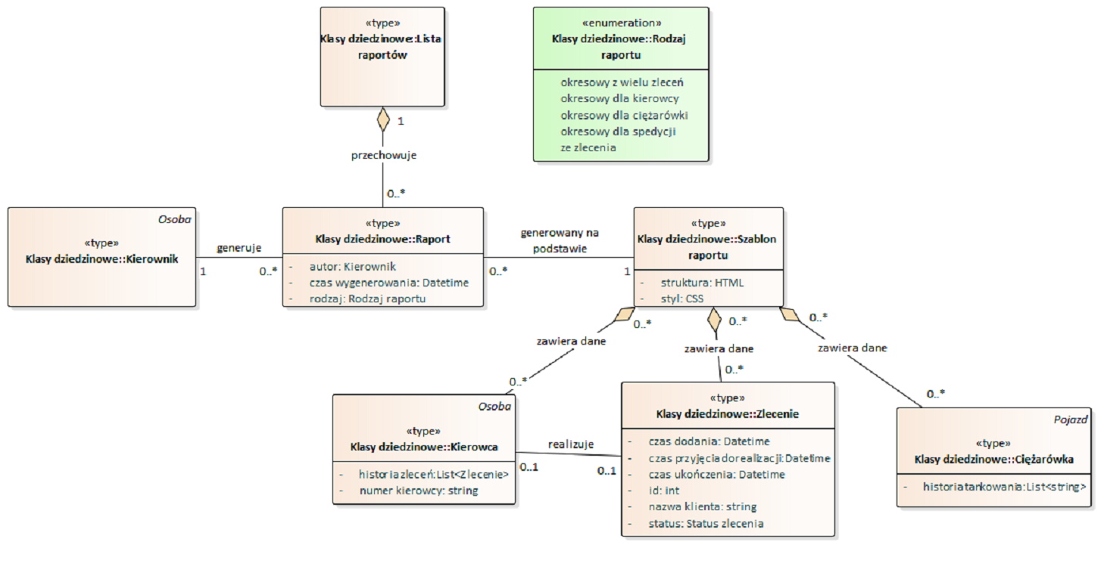

1. Generowanie raportów

### Obsługa zleceń diagram

Class diagram in package 'Obsługa zleceń'

Obsługa zleceń

Version 1.0

Mateusz Mazewski created on 22.03.2024. Last modified 24.03.2024

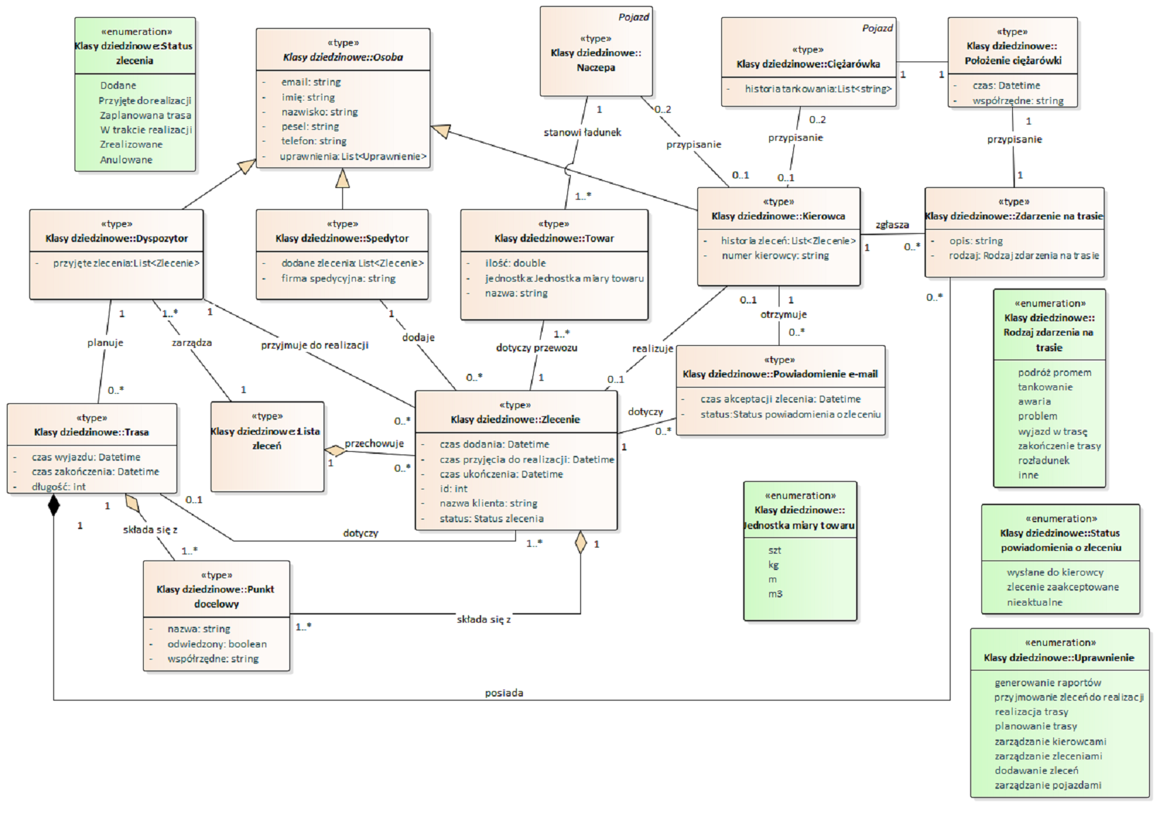

1. Obsługa zleceń

### Zarządzanie kierowcami diagram

Class diagram in package 'Zarządzanie kierowcami'

Zarządzanie kierowcami

Version 1.0

Mateusz Mazewski created on 22.03.2024. Last modified 23.03.2024

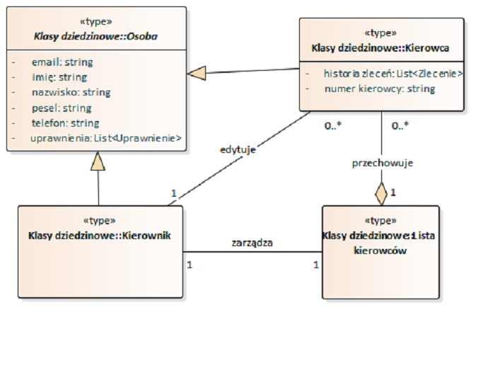

1. Zarządzanie kierowcami

### Zarządzanie pojazdami diagram

Class diagram in package 'Zarządzanie pojazdami'

Zarządzanie pojazdami

Version 1.0

Mateusz Mazewski created on 22.03.2024. Last modified 23.03.2024

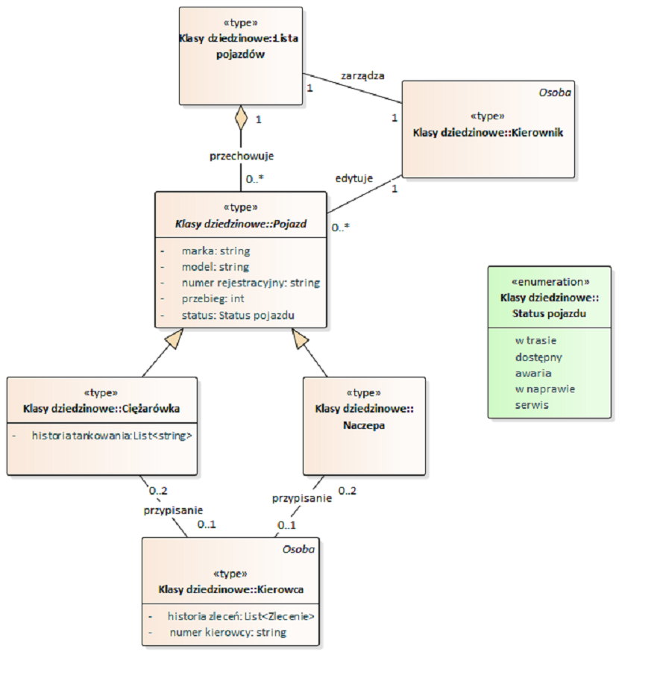

1. Zarządzanie pojazdami